В МБДОУ «Детский сад п. Томаровка» была проведена следующая работа по предупреждению безопасности детей в зимний период, по обеспечению безопасности на водоемах:

1. Беседы с детьми «Безопасность зимой на катке, на водоеме, на дороге».
2. Инструктажи «Безопасность зимой на прогулке», «Безопасность зимой».
3. Рассматривание картинок с опасными ситуациями.
4. Проигрывание разнообразных ситуаций «Спасатели», «Я на катке», «На водоеме».
5. Родительские собрания в каждой возрастной группе с проведением инструктажа по роспись.
6. Индивидуальные беседы с родителями.
7. Изготовление памяток, буклетов, размещение их в уголках для родителей в Инстаграмм, в Контакте, на сайте ДОУ. 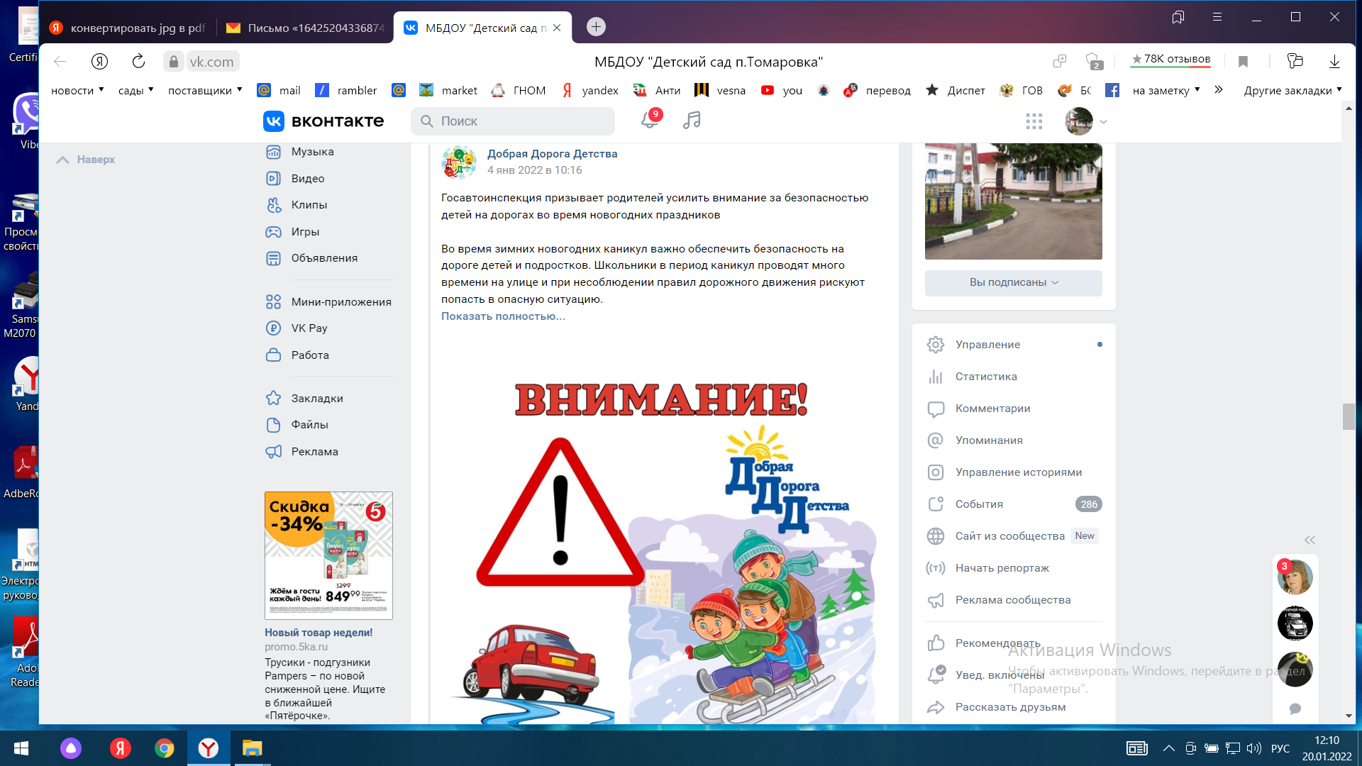
8. 